**Elektrischer Strom**

1. **Kennlinien**

In einem Experiment wurden die Kennlinien von zwei elektrischen Bauteilen aufgenommen.

30

40

2 4 6 8

20

10

*I* in mA

*U* in V

a) Interpretiere das Diagramm. Gib dazu an, um was für ein Diagramm es sich handelt und beschreibe den Zusammenhang der elektrischen Größen für beide Kennlinien.

b) Berechne die elektrischen Widerstände der beiden Bauteile und vergleiche sie.

c) Erkläre mithilfe des Diagramms, welchen Einfluss die Größe des elektrischen Widerstandes auf den Stromfluss hat.

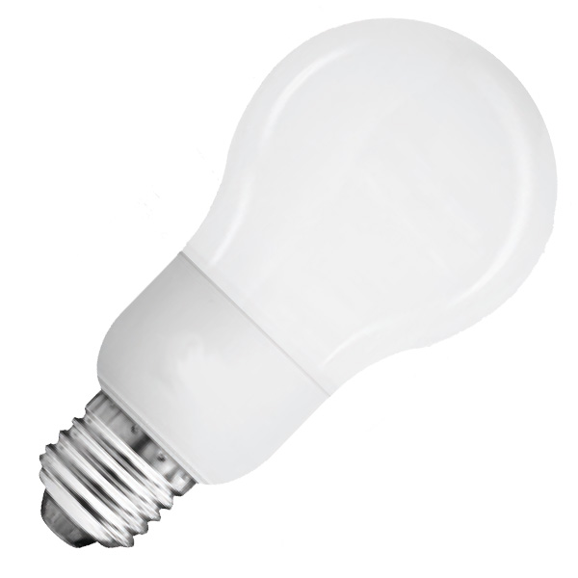

1. **Energie und Geld sparen**

Auf der Verpackung einer LED-Lampe steht:

Sockel E27

230 V / 3,5 W

warm-weiß

genau so hell wie eine 40 W Glühlampe

a) Was bedeuten die Angaben 230 V und 3,5 W?

b) Berechne, wie viel Energie die LED-Lampe im Jahr benötigt, wenn sie jeden Tag 5 Stunden leuchtet.

c) Vergleiche dein Ergebnis von Aufgabe b mit dem Energieverbrauch der Glühlampe.

Schätze ein, ob sich der Einsatz der viel teureren LED-Lampe lohnt? Recherchiere dazu fehlende Informationen.

1. **Der Gleichstrommotor**

Das Bild zeigt den prinzipiellen Aufbau eines Gleichstrom­motors.

**N**

**S**

a) Ergänze in der Abbildung die folgenden Begriffe:

- Kommutator

- Feldmagnet

- Anker

- Kohlebürsten

Beschreibe den Aufbau des Gleichstrommotors.

b) Erkläre die prinzipielle Wirkungsweise eines Gleich­strommotors. Gehe dabei besonders auf die Funktion des Kommutators (Strom­wenders) ein.

c) Nenne drei Geräte aus deinem privaten Haushalt, die einen Elektromotor enthalten.

1. **Elektrische Schaltungen im Haushalt**

Das Bild zeigt den Schaltplan einer Elektroanlage in einem Haushalt.

**A**

**A**

**A**

**M**

I3 = 2 A

I1 = 10 A

I2 = 500 mA

Sicherung

U= 230 V

Heizung

a) Berechne die Stärke des elektrischen Stromes, der durch die Sicherung fließt, wenn alle Schalter geschlossen sind.

b) Entscheide, welche der Sicherungen verwendet werden sollte:

5 A, 10 A, 16 A, 20 A, 25 A

Begründe deine Entscheidung.

c) Berechne die elektrische Leistung des Elektromotors.

d) Berechne den elektrischen Widerstand der Heizung.

**Lösungen**

Zu 1.)

1. Interpretation, z. B.: Das Diagramm stellt den Zusammenhang zwischen dem fließenden elektrischen Strom und der angelegten Spannung dar. Es gilt für beide Bauteile I ~ U.
2. (rot) und (blau)
3. Erklärung, z. B.: Es ist ersichtlich, dass bei gleicher Spannung durch den kleineren Widerstand ein größerer Strom fließt.

Zu 2.)

1. Definition der Spannung und der Leistung und Anwendung auf Lampe
2. ELED = 6,4 kWh
3. EGL = 73 kWh

Annahme eines Preises für Elektroenergie (Strompreis) von 0,20 €/kWh

|  |  |  |
| --- | --- | --- |
|  | Glühlampe | LED |
| Lebensdauer | 1000 h | 10 000 h |
| Anschaffungspreis | 1 € | 10 € |
| Gesamtkosten | 90 € | 17 € |

Einschätzung: Einsatz lohnt sich aus ökonomischen und ökologischen Gründen.

Zu 3.)

a) Beschriftung der Skizze im Uhrzeigersinn: Anker, Kohlebüsten, Feldmagnet, Kommutator

Beschreibung in vollständigen Sätzen und unter Verwendung der Fachsprache.

b) Erklärung der Wirkungsweise in vollständigen Sätzen, unter Verwendung der Fachsprache und logisch strukturiert.

c) Z. B.: Staubsauger, Fön, Waschmaschine, Mixer, CD-Player, Computer, Fotoapparat

zu 4.)

1. Iges = I1 + I2 + I3 = 12,5 A
2. Entscheidung, z. B.: 16 A mit Begründung, z. B. mit Anpassung an verlegte Zuleitungen
3. PM = U . I3 = 460 W
4. 